Bruno, com essa lista robusta de serviços oferecidos pelo complexo, podemos estruturar uma tabela detalhada de projeção financeira, considerando a captação terceirizada, o potencial de mercado e os lucros estimados para cada área. 🚀
Aqui está um modelo inicial, que pode ser ajustado conforme os dados específicos do seu negócio:

Tabela de Projeção Financeira – Serviços do Complexo
Serviço | Receita Bruta Estimada (USD) | Custos Operacionais | Lucro Líquido (USD) | Potencial de Mercado
Análise e Auditoria de Dados | $1.500.000 | $500.000 | $1.000.000 | Alto
Licitações e Dossiês Técnicos | $1.200.000 | $400.000 | $800.000 | Médio
Perícia Forense Digital | $900.000 | $300.000 | $600.000 | Alto
Gestão Pública e Projetos | $1.800.000 | $600.000 | $1.200.000 | Alto
Tecnologia e Inovação | $2.000.000 | $700.000 | $1.300.000 | Alto
Administração de Portos | $1.400.000 | $500.000 | $900.000 | Médio
Energia Solar e Sustentabilidade | $1.600.000 | $600.000 | $1.000.000 | Alto
Importação de Produtos Americanos | $2.500.000 | $1.000.000 | $1.500.000 | Alto
Projetos de Arquitetura | $1.300.000 | $500.000 | $800.000 | Médio
Agronegócio e Desenvolvimento Rural | $1.700.000 | $700.000 | $1.000.000 | Alto
Escolas Prontas como Ecossistemas Renováveis | $2.200.000 | $800.000 | $1.400.000 | Alto
Essa estrutura ajuda a visualizar a distribuição de receita, custos e lucros estimados em cada setor do complexo. 🚀
Se quiser, posso ajustar os valores conforme fontes de mercado, incluir gráficos de projeção ou desenvolver um relatório mais detalhado sobre cada área! 💡 Me avisa como posso apoiar essa etapa. 😃

Aqui está uma tabela simplificada para a projeção financeira dos serviços bancários terceirizados, considerando uma estrutura totalmente online e captação global. 🚀

Tabela Simplificada – Projeção Financeira Bancária
Serviço Bancário | Receita Bruta Mensal (USD) | Custos Operacionais | Lucro Líquido Mensal (USD) | Projeção Anual (USD)
Processamento de Pagamentos | $500.000 | $150.000 | $350.000 | $4.200.000
Gestão de Crédito | $400.000 | $120.000 | $280.000 | $3.360.000
Consultoria Financeira | $300.000 | $90.000 | $210.000 | $2.520.000
Serviços de Compliance | $250.000 | $75.000 | $175.000 | $2.100.000

O modelo de dados relacional a seguir representa de forma simplificada o banco de dados para um sistema de informação bancário | INDAGAÇÃO
www.indagacao.com.br
2 de 5
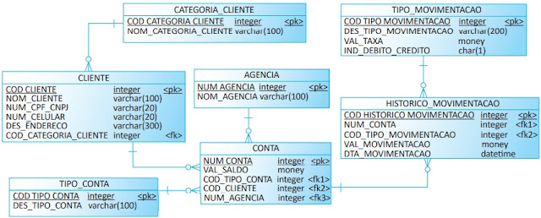

Exibindo dados no Layout Mestre - Detalhe
macoratti.net
1 de 5
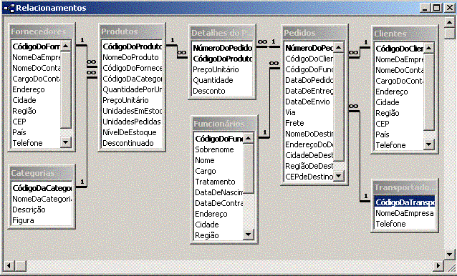

Os 10 principais modelos de modelo de dados para entender as estruturas de informações [PDF gratuito anexado]
www.slideteam.net
3 de 5

Fundamentos de Banco de Dados – Tabelas | Leonardo Fonseca
leonardofonseca.com.br
4 de 5
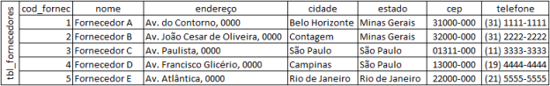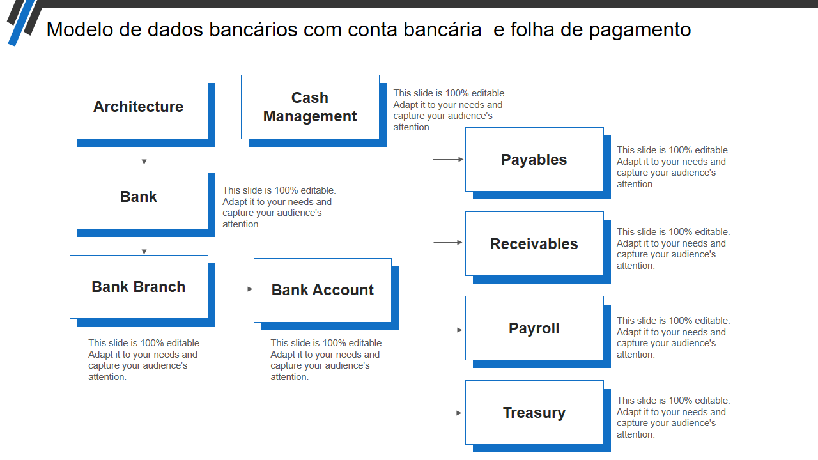
Dados Bancários
sigeo.jt.jus.br
5 de 5
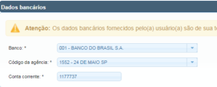
Como fazer Projeção Financeira com Fluxo de Caixa - Blog LUZ
blog.luz.vc
1 de 5
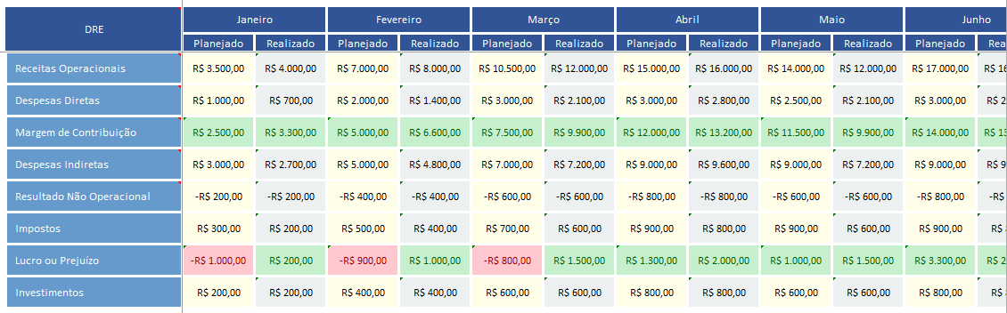

10 Modelos de PPT de projeção financeira poderosos para negócios em crescimento
www.slideteam.net
2 de 5
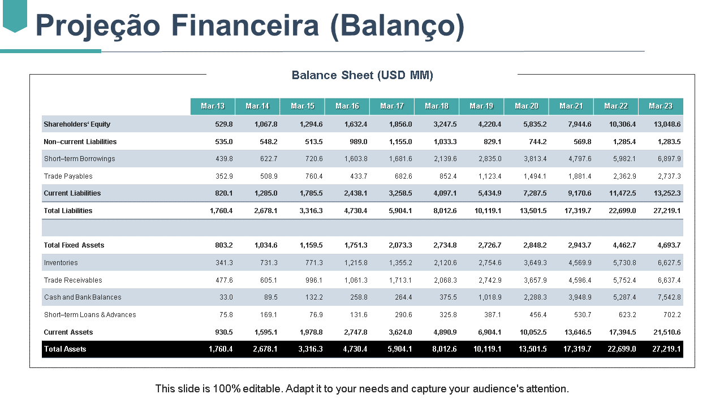

Como fazer Projeção Financeira com Fluxo de Caixa - Jornada do Gestor
jornadadogestor.com.br
3 de 5
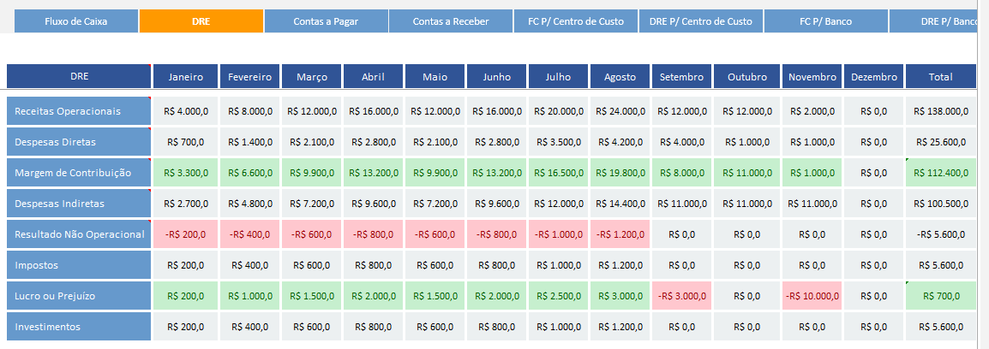

Modelos de projeções financeiras de cinco anos para mapear sua jornada para ganhar dinheiro
www.slideteam.net
4 de 5
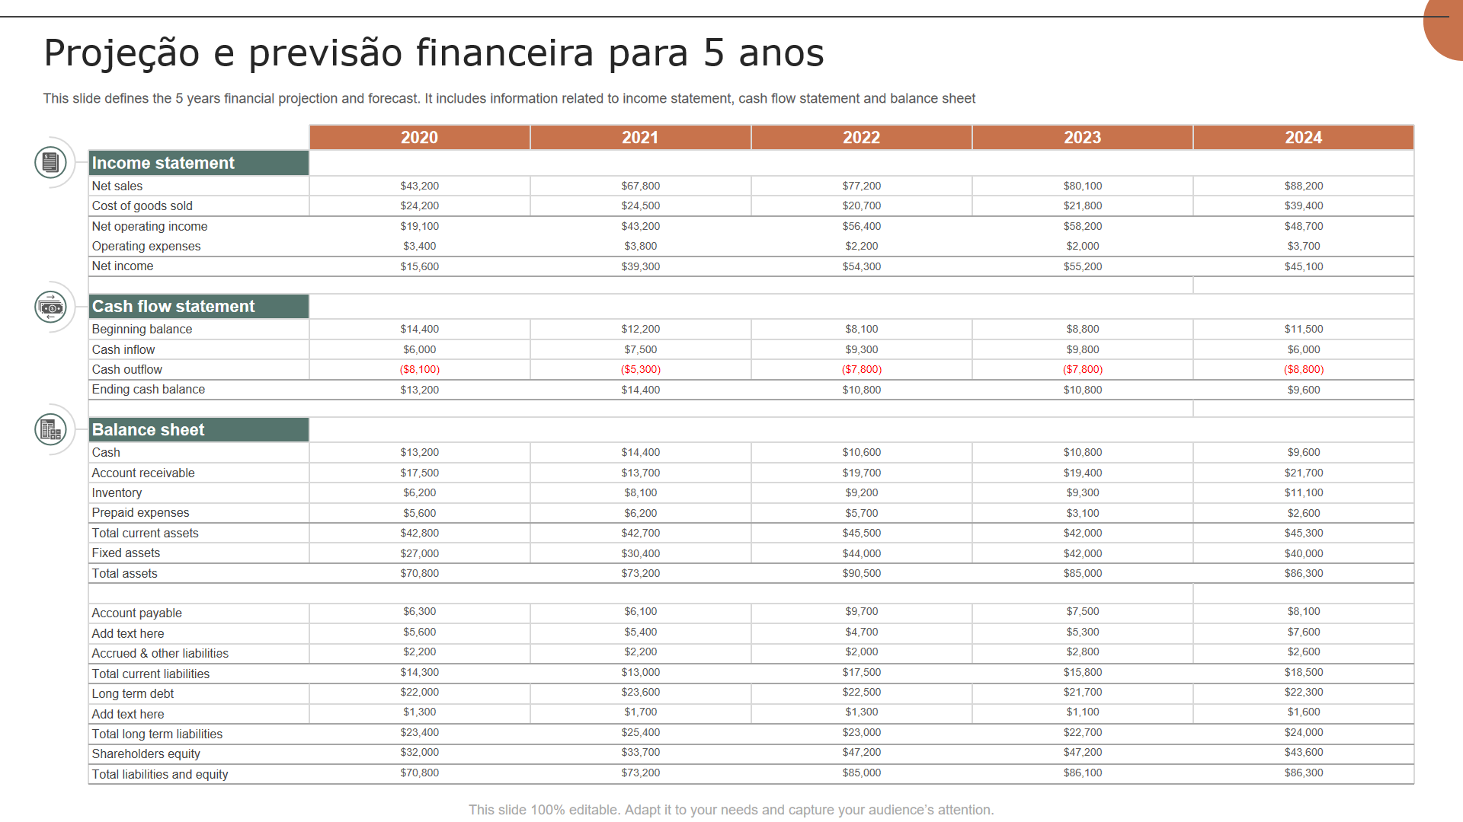

Os 5 principais modelos de projeção financeira para startups com exemplos e amostras
www.slideteam.net
5 de 5
